景德镇市昌江区新枫街道政府办
2021年度决算

目 录

第一部分 景德镇市昌江区新枫街道政府办概况
一、单位主要职责
二、单位基本情况
第二部分 2021年度单位决算表
一、收入支出决算总表
二、收入决算表
三、支出决算表
四、财政拨款收入支出决算总表
五、一般公共预算财政拨款支出决算表
六、一般公共预算财政拨款基本支出决算表
七、一般公共预算财政拨款“三公”经费支出决算
表
- 政府性基金预算财政拨款收入支出决算表
- 国有资本经营预算财政拨款支出决算表
十、国有资产占用情况表
第三部分 2021年度单位决算情况说明
一、收入决算情况说明
二、支出决算情况说明
三、财政拨款支出决算情况说明
四、一般公共预算财政拨款基本支出决算情况说明
五、一般公共预算财政拨款“三公”经费支出决算
情况说明
六、机关运行经费支出情况说明
七、政府采购支出情况说明
八、国有资产占用情况说明
九、预算绩效情况说明
第四部分 名词解释

第一部分 景德镇市昌江区新枫街道政府办概况

- 单位主要职能
中共新枫街道工作委员会领导本辖区经济、政治、文化、社会、生态文明建设等各项工作和基层社会治理；新枫街道办事处依法行使政府管理和服务职能。主要职责是：
（一）加强党的建设。落实基层党建工作责任制，全面加强党对各领域各方面工作的领导，着力夯实基层基础，切实抓好本区域党组织建设。
（二）统筹区域发展。贯彻落实上级重大决策和建设规划，研究制定并组织实施本区域中长期发展规划和年度计划，全面实施区域振兴战略，统筹推进经济社会全面发展。
（三）实施公共管理。负责辖区综合性管理工作，承担组织领导和综合协调辖区社会管理、生态环境保护、市场监管、人口管理等工作。
（四）组织公共服务。组织实施与群众生活密切相关的各项公共服务，落实人力资源和社会保障、民政、教育、科技、文化、体育、卫生健康等领域和退役军人、妇女儿童、老年人、残疾人等方面的相关政策，不断提高公共服务质量。
（五）维护公共安全。负责辖区内应急管理工作，构建公共安全防控体系，建立应对突发紧急事件的处理预案。
（六）贯彻执行相关法律法规，落实党和国家的方针、政策，承担上级交办的其他事项。
二、单位基本情况
新枫街道办事处于2007年12月10日成立，位于昌江河西岸，辖区面积15.65平方公里。总人口28884人，下辖新枫路、汽车站、十八渡、韭菜园、哪吒庙、谭家山、青花、园林、太阳船、凤凰山、油榨套、嘉和12个居委会，三河、河西两个行政村。
今年来，街道紧紧围绕2021年经济社会建设工作目标，稳步推进经济运行、社会治理、环境整治、民生保障、安全稳定、党的建设、卫生防疫等重点工作，统筹推进经济社会创新发展，街道各项工作有序推进，特色亮点工作可圈可点，保持了经济社会持续稳定发展的良好局面。
人员情况：行政人员13人，比上年减少1人，事业人员21人。

第二部分 2021年度单位决算表
收入支出决算总表
 |  |  |  |  | 公开01表
编制单位：昌江区新枫街道办事处 |  | 2021年度 |  |  | 金额单位：万元
收 入 |  |  | 支 出
项 目 | 行次 | 决算数 | 项目（按功能分类） | 行次 | 决算数
栏 次 |  | 1 | 栏 次 |  | 2
一、一般公共预算财政拨款收入 | 1 | 4599.00 | 一、一般公共服务支出 | 32 | 1435.00
二、政府性基金预算财政拨款收入 | 2 | 0.00 | 二、外交支出 | 33 | 0.00
三、国有资本经营预算财政拨款收入 | 3 | 0.00 | 三、国防支出 | 34 | 0.00
四、上级补助收入 | 4 | 0.00 | 四、公共安全支出 | 35 | 0.00
五、事业收入 | 5 | 0.00 | 五、教育支出 | 36 | 36.00
六、经营收入 | 6 | 0.00 | 六、科学技术支出 | 37 | 0.00
七、附属单位上缴收入 | 7 | 0.00 | 七、文化旅游体育与传媒支出 | 38 | 0.00
八、其他收入 | 8 | 0.00 | 八、社会保障和就业支出 | 39 | 0.00
 | 9 |  | 九、卫生健康支出 | 40 | 14.00
 | 10 |  | 十、节能环保支出 | 41 | 0.00
 | 11 |  | 十一、城乡社区支出 | 42 | 1369.00
 | 12 |  | 十二、农林水支出 | 43 | 1344.54
 | 13 |  | 十三、交通运输支出 | 44 | 0.00
 | 14 |  | 十四、资源勘探工业信息等支出 | 45 | 0.00
 | 15 |  | 十五、商业服务业等支出 | 46 | 605.00
 | 16 |  | 十六、金融支出 | 47 | 0.00
 | 17 |  | 十七、援助其他地区支出 | 48 | 0.00
 | 18 |  | 十八、自然资源海洋气象等支出 | 49 | 0.00
 | 19 |  | 十九、住房保障支出 | 50 | 0.00
 | 20 |  | 二十、粮油物资储备支出 | 51 | 0.00
 | 21 |  | 二十一、国有资本经营预算支出 | 52 | 0.00
 | 22 |  | 二十二、灾害防治及应急管理支出 | 53 | 60.00
 | 23 |  | 二十三、其他支出 | 54 | 0.00
 | 24 |  | 二十四、债务还本支出 | 55 | 0.00
 | 25 |  | 二十五、债务付息支出 | 56 | 0.00
 | 26 |  | 二十六、抗疫特别国债安排的支出 | 57 | 0.00
本年收入合计 | 27 | 4599.00 | 本年支出合计 | 58 | 4863.54
使用非财政拨款结余 | 28 | 0.00 | 结余分配 | 59 | 0.00
年初结转和结余 | 29 | 264.54 | 年末结转和结余 | 60 | 0.00
 | 30 |  |  | 61
总计 | 31 | 4863.54 | 总计 | 62 | 4863.54
注：1.本表反映部门本年度的总收支和年末结转结余情况。
2.本套报表金额单位转换时可能存在尾数误差。

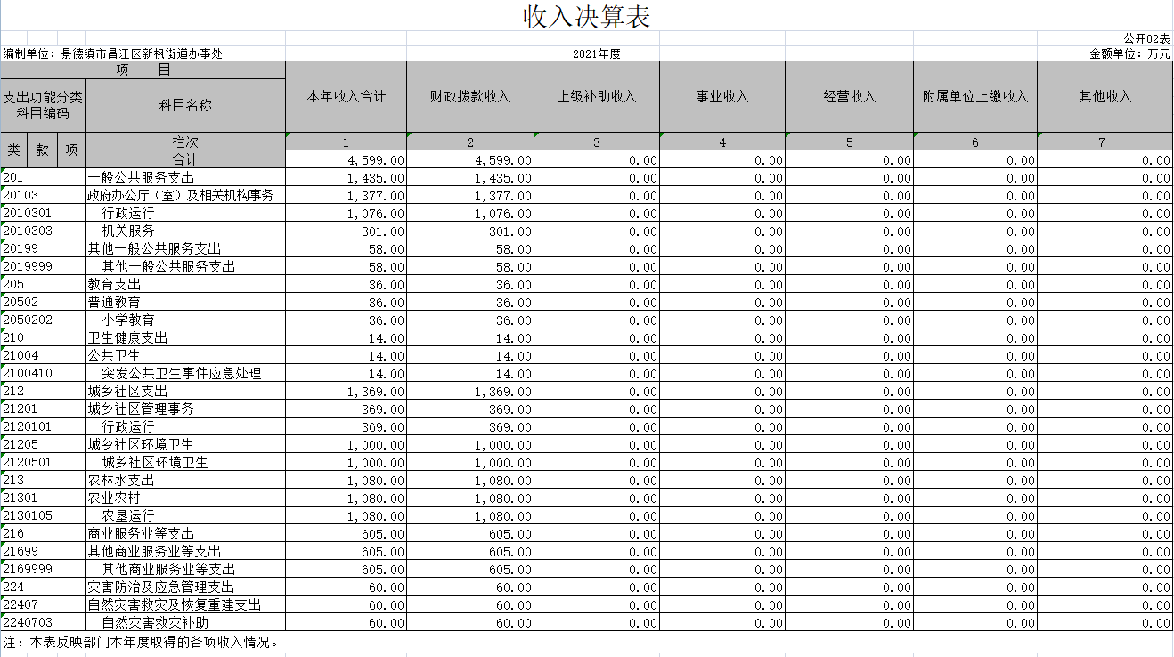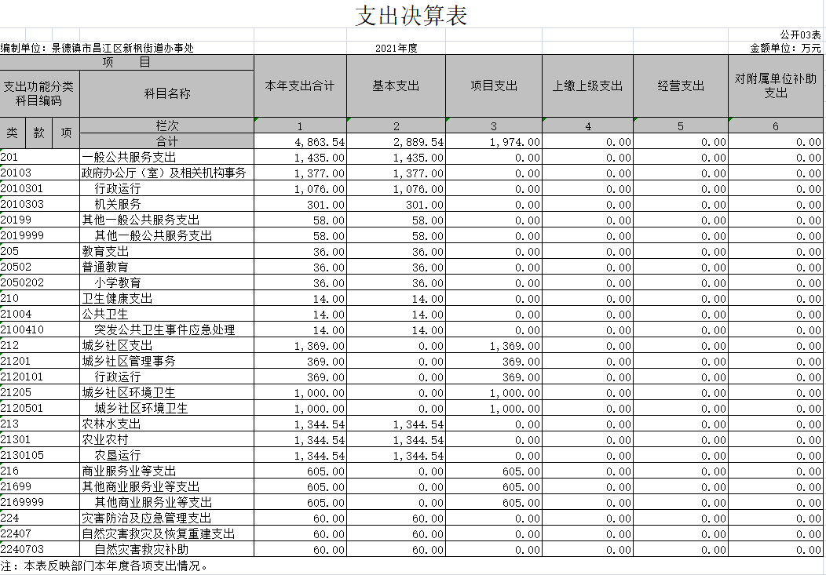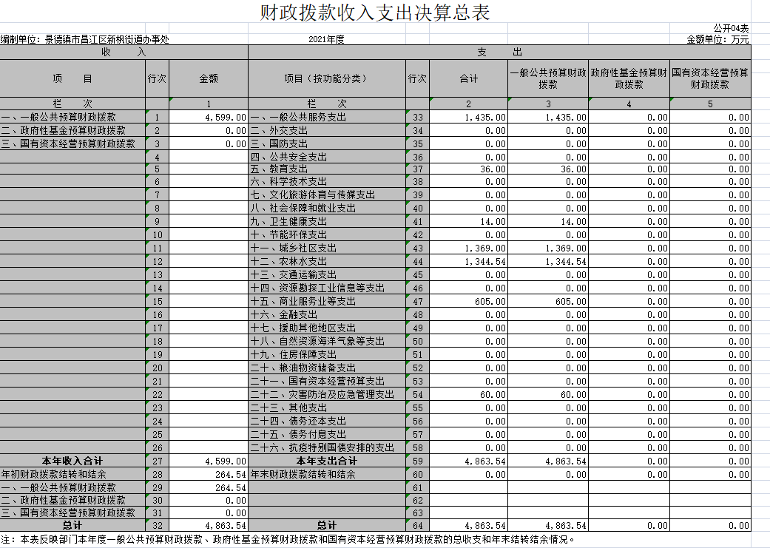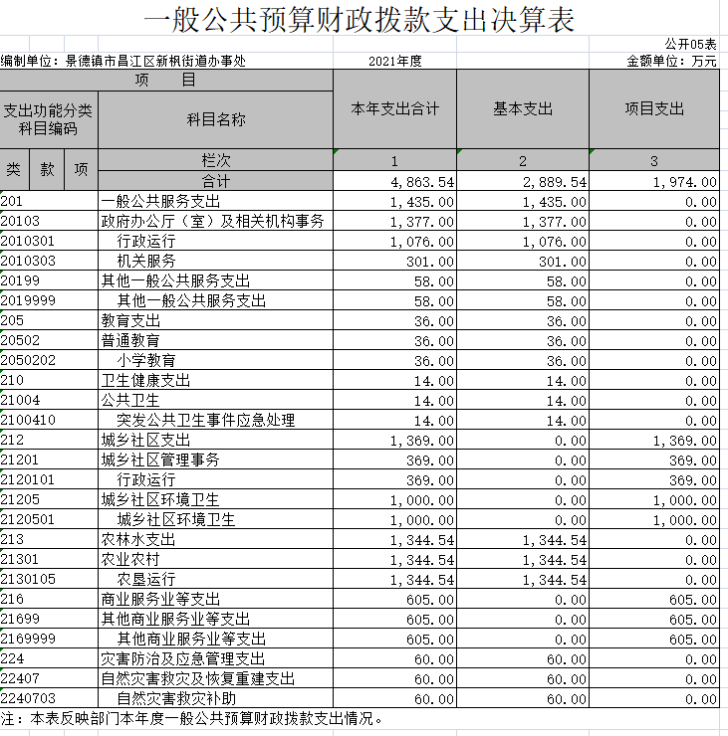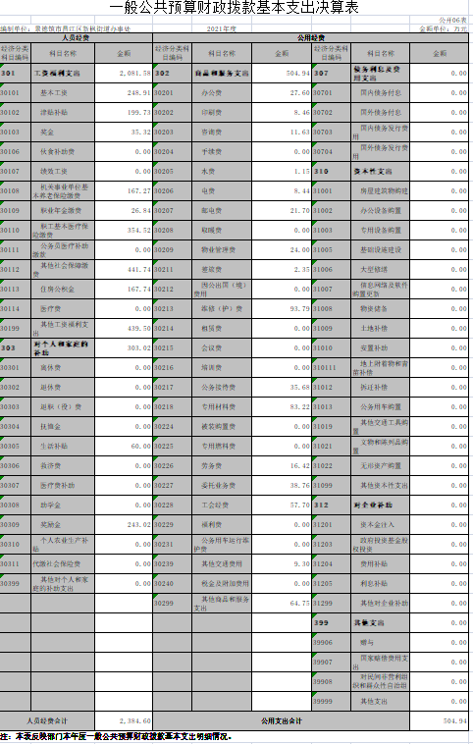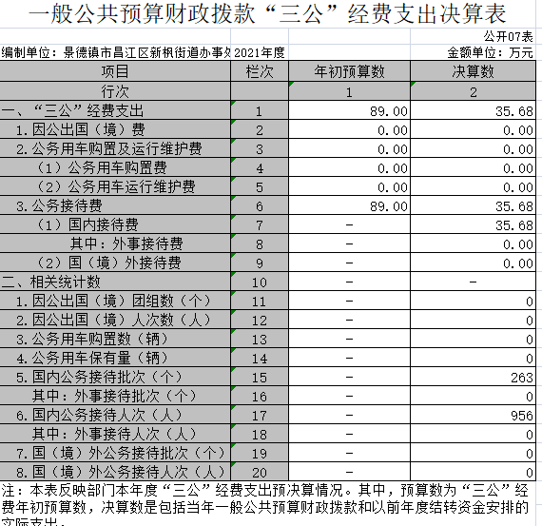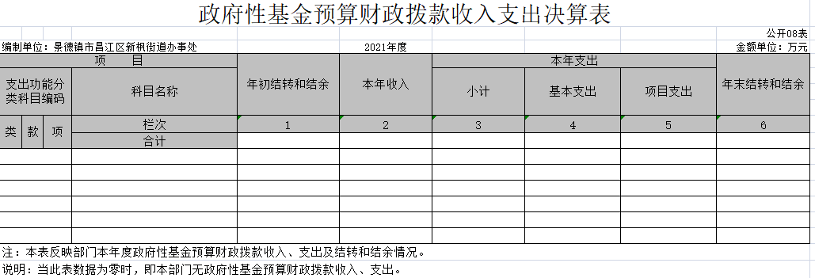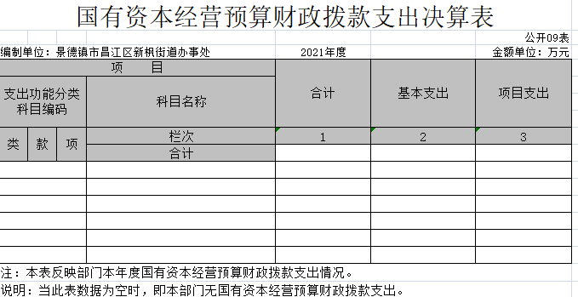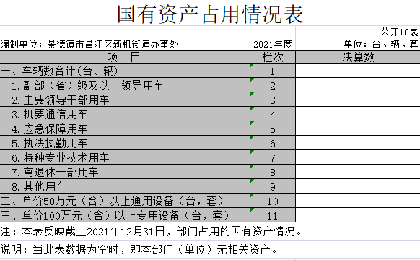

第三部分 2021年度单位决算情况说明

一、收入决算情况说明
本单位2021年度收入总计4599万元，其中年初结转和结余264.54万元，较2020年减少6629万元，减少59.04%；本年支出合计4863.54万元，较2020年减少6354.46万元，减少56.65%，主要原因是：1、疫情原因，财政收入减少；2、厉行节约，缩减开支。
本年收入的具体构成为：财政拨款收入4599万元，占100%；一般公共预算财政拨款4497万元，占100%；经营收入0万元，占0%；其他收入0万元，占0%。
二、支出决算情况说明
本单位2021年度支出总计4863.54万元，其中本年支出合计4863.54万元，较2020年减少6354.46万元，减少56.65%，主要原因是：1、疫情原因，财政收入减少；2、厉行节约，缩减开支；年末结转和结余0万元，较2020年减少264.54万元，下降100%，主要原因是：财政预算一体化系统上线，无结转结余。
本年支出的具体构成为：基本支出2889.54万元，占59.41%；项目支出1974万元，占40.59%；经营支出0万元，占0%；其他支出（对附属单位补助支出、上缴上级支出）0万元，占0%。
三、财政拨款支出决算情况说明
本单位2021年度财政拨款本年支出年初预算数为4600万元，决算数为4863.54万元，完成年初预算的105.73%。其中：
（一）一般公共服务支出年初预算数为1429.7万元，决算数为1435万元，完成年初预算的100.37%，主要原因是：拓宽税收收入，可以增加财政收入，同时也增加了一般公共服务支出。
（二）教育支出年初预算数为35.8万元，决算数为36万元，完成年初预算的100.56%，主要原因是：疫情影响减少，教育增加。
（三）卫生健康支出年初预算数为13.5万元，决算数为14万元，完成年初预算的103.7%，主要原因是：上年由于疫情影响，卫生健康支出增加。
（四）城乡社区支出年初预算数1368万元，决算数为1369万元，完成年初预算的100.07%，主要原因是：双创双修工作持续开展，城乡社区支出增加。
（五）商业服务业等支出年初预算数为604万元，决算数为605万元，完成年初预算的100.17%，主要原因是：疫情影响减少，商业服务业等支出增加。
（六）灾害防治及应急管理支出初预算数为59万元，决算数为60万元，完成年初预算的101.69%，主要原因是：冬春救助工作开展，灾害防治及应急管理支出增加。
四、一般公共预算财政拨款基本支出决算情况说明
本单位2021年度一般公共预算财政拨款基本支出4863.54万元，其中：
（一）工资福利支出2081.58万元，较2020年增加498.57万元，增长31.49%，主要原因是：疫情影响减少，预算增加，工资增资。
（二）商品和服务支出504.94万元，较2020年减少134.47万元，减少21.03%，主要原因是：厉行节约，缩减开支。
（三）对个人和家庭补助支出303.02万元，较2020年增加148.43万元，减少96.02%，主要原因是：疫情影响，生活补助支出增加。
（四）资本性支出1369万元，较2020年增加708万元，增加117.02%，主要原因是：疫情影响减少，预算增加，项目增多。
五、一般公共预算财政拨款“三公”经费支出决算情况说明
本单位2021年度一般公共预算财政拨款“三公”经费支出年初预算数为89万元，决算数为35.68万元，完成预算的40.09%，决算数较2020年减少5.97万元，下降14.33%，其中：
（一）因公出国（境）支出年初预算数为0万元，决算数为0万元，完成预算的0%，决算数较2020年无变化。全年安排因公出国（境）团组0个，累计0人次。
（二）公务接待费支出年初预算数为89万元，决算数为 135.68万元，完成预算的40.09%，决算数较2020年减少5.97万元，下降14.33%，主要原因是厉行节约，从严控制和压缩该支出。决算数较年初预算数减少的主要原因是：厉行节约，从严控费。全年国内公务接待263批，累计接待956人次，其中外事接待0批，累计接待0人次。
（三）公务用车购置及运行维护费支出0万元，其中公务用车购置年初预算数为0万元，决算数为0万元，完成预算的0%，决算数较2020年无变动。全年购置公务用车0辆。决算数较年初预算数无变化；公务用车运行维护费支出年初预算数为0万元，决算数为0万元，完成预算的0%，决算数较2020年无变动，年末公务用车保有0辆。
六、机关运行经费支出情况说明
本单位2021年度机关运行经费支出504.94万元，较上年决算数减少134.47万元，减少14.33%，主要原因是：厉行节约，缩减开支。
七、政府采购支出情况说明
本单位2021年度政府采购支出总额16.22万元，其中：政府采购货物支出16.22万元、政府采购工程支出0万元、政府采购服务支出0万元。授予中小企业合同金额0万元，占政府采购支出总额的0%，其中：授予小微企业合同金额0万元，占政府采购支出总额的0%；货物采购授予中小企业合同金额占货物支出金额的0%，工程采购授予中小企业合同金额占工程支出金额的0%，服务采购授予中小企业合同金额占服务支出金额的0%。
八、国有资产占用情况说明。
本单位无国有资产占用情况。
九、预算绩效情况说明
（一）绩效管理工作开展情况。
根据预算绩效管理要求，我单位无纳入2021年度部门预算范围的二级项目，无绩效自评，共涉及资金0万元，占项目支出总额的0%。
（二）单位决算中项目绩效自评情况。
我单位2021年度无项目绩效自评。

第四部分 名词解释

名词解释应以财务会计制度、政府收支分类科目以及部门预算管理等规定为基本说明，可在此基础上结合部门实际情况适当细化。
“三公”经费支出：指用一般公共预算财政拨款安排的因公出国（境）费、公务用车购置及运行维护费和公务接待费。其中，因公出国（境）费反映单位公务出国（境）的国际旅费、国外城市间交通费、住宿费、伙食费、培训费、公杂费等支出；公务用车购置及运行维护费反映单位公务用车车辆购置支出（含车辆购置税、牌照费），按规定保留的公务用车燃料费、维修费、过桥过路费、保险费、安全奖励费用等支出；公务接待费反映单位按规定开支的各类公务接待（含外宾接待）支出。
机关运行经费支出：指用一般公共预算财政拨款安排的为保障行政单位（包括参照公务员法管理的事业单位）运行用于购买货物和服务的各项资金，包括办公费、印刷费、邮电费、差旅费、会议费、福利费、日常维修费、专用材料及一般设备购置费、办公用房水电费、办公用房取暖费、办公用房物业管理费、公务用车运行维护费以及其他费用。

